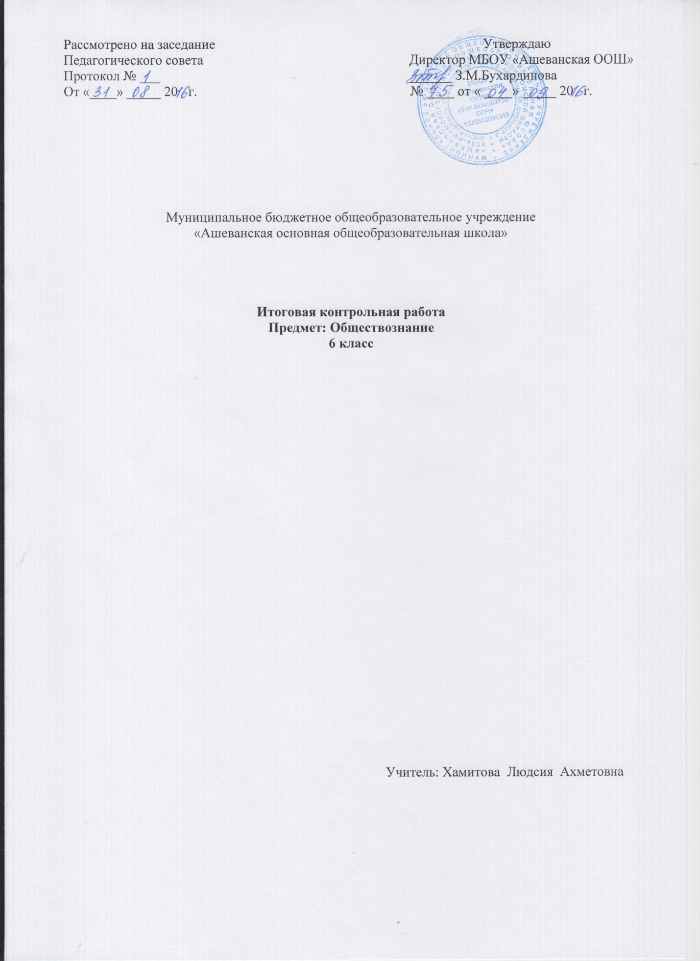

Спецификация
к итоговой контрольной работе по обществознанию для 6 класса.
Назначение контрольной работы – определить уровень усвоения основных понятий курса.
Характеристика структуры и содержания контрольной работы.
Контрольная работа состоит из двух частей, которые различаются по содержанию, степени сложности и количеству заданий. Определяющим признаком для каждой части работы является форма заданий:
- часть 1(базовый уровень) содержит задания с выбором ответа
- часть 2 содержит задания с открытым ответом. Они позволяют проверить умения классифицировать и систематизировать знания, давать краткий ответ.
К каждому из заданий с выбором ответа первой части работы предлагается 4 варианта ответа, из которых только один правильный.
Задание считается выполненным верно, если ученик выбрал (отметил) номер правильного ответа.
Задание считается невыполненным в следующих случаях:
а/ указан номер неправильного ответа
б/ указаны номера двух и более ответов, даже если среди них указан и номер правильного ответа
в/ номер ответа не указан.
В заданиях с открытым ответом второй части работы ответ дается соответствующей записью в виде набора цифр (например, 2213), записанных без пробелов.
Задание с открытым ответом считается правильно выполненным, если верный ответ записан в той форме, которая указана в инструкции по выполнению задания.
Распределение заданий по разделам курса:
Тема 1. Человек в социальном измерении – задания А 1, 2, 3, 4,7, В2, В3
Тема 2. Общество, в котором мы живем – задания А 6, 8, 9, 11, 12, В1
Время выполнения работы
Примерное время на выполнение заданий, в зависимости от формы представления информации в условии задания и объёма информации, которую необходимо проанализировать и осмыслить составляет от 2 (для заданий с выбором ответа) до 5 минут (для заданий с кратким ответом); На выполнение всей работы отводится 45 минут.
Критерии оценки.
№ | Части работы | Число заданий | Максимальный первичный бал | Тип заданий
1 | часть А | 12 | 1-За каждый правильный ответ всего 12 баллов | задания с выбором ответа
2 | часть В | 3 | 2б за правильный ответ  1б при наличии одной ошибки  Всего 6 баллов | задания с открытым ответом
 | итого: | 15 | 18

«5» - 14 - 18б
«4» - 11- 13б
«3» - 7 – 10 б.
«2»- 0 – 6 б
80% от максимальной суммы баллов – оценка «5»
60% - оценка «4»
40% - оценка «3»
0-40% - оценка «2»

Контрольная работа по обществознанию 6 класс.

Часть А.
- Что отличает человека от животных?
- Воспитание потомства 3) объединение в группы
- способность к творчеству 4) использование природных материалов
- Понимание человеком того, что он делает, как живет, о чем мечтает:
- Эмоции 2) инстинкт 3)деятельность 4) сознание
- Индивидуальные особенности личности, условия успешного выполнения определенной деятельности:
- способности 2) самооценка 3) самосознание 4) творчество
- К социальным потребностям человека относится:
1) потребность в отдыхе 3) потребность в общении
2) стремление познать окружающий мир 4) необходимость в воде и пище
5. Что является главным предназначением семьи как части общества?
1) физическое развитие человека 3) появление новых поколений
2) организация совместного труда 4) получение образования
6. Где отражены основные права несовершеннолетнего ребенка в нашей стране?
1) в Конституции РФ 3) в Трудовом Кодексе РФ
2) в гражданском Кодексе РФ 4) в Семейном кодексе РФ
7. Время, которое остается после выполнения основных дел:
1) свободное 2) каникулы 3) выходной 4) рабочее
8. Люди, близкие по возрасту:
1) друзья 2) родственники 3) однофамильцы 4) сверстники
9. Что является источником всякого богатства?
1) деньги 2) золото 3) труд 4) серебро
10. Верны ли суждения о понятии «патриот»: а) патриот – человек, который любит свою Родину; б) уважение к другим народам – черта патриота?
1) верно только а 2) верно только б 3) оба ответа верны 4) нет верного ответа
11. В каком символе России есть двуглавый орел?
1) флаг 2) герб 3) гимн 4) знамя
12. Неповторимость и своеобразие каждого человека определяется понятием:
1) талант 2) личность 3) индивидуальность 4) нравственность
Часть В.
В1. Найдите в приведенном списке обязанности гражданина
- Платить налоги
- Защищать Родину
- Посещать театры и музеи
- Участвовать в митингах и демонстрациях
- Беречь природу
- Заниматься благотворительностью
В2. Все термины, приведенные ниже, за исключением одного, связаны с понятием «Этапы жизни человека». Укажите термин, не связанный с этим понятием.
- Детство 4. работоспособность
- Отрочество 5. старость
- зрелость
В3. Соотнесите:
1) Игра | А). Вид деятельности, направленный на достижение практически полезного результата
2)Общение | Б). Особый вид деятельности, целью которого является развлечение, отдых
3)Учение | В). Вид деятельности, при котором происходит обмен информацией, идеями, оценками, чувствами, конкретными действиям
4)Труд | Г).Вид деятельности, целью которого является приобретение человеком знаний и умений

Ответы к итоговой контрольной работе по обществознанию для 6 класс.
№ | Ответы
Часть А
1 | 2
2 | 4
3 | 1
4 | 3
5 | 3
6 | 4
7 | 1
8 | 4
9 | 3
10 | 3
11 | 2
12 | 3
Часть В
В1 | 125
В2 | 4
В3 | БВГА

